Min reise som observatør til Midtøsten

I skrivende stund går jeg inn i min tredje måned som Liaison til «Israeli Defence Forces» IDF og «United Nations Disengagement Observer Force» (UNDOF) her på israelsk side av «Area of seperation» mellom Syria og Israel. Og for at dere der hjemme skal forstå litt av hva jeg forteller, så tenker jeg det er viktig for dere å få en kort bakke orientering fra Okkupert Golan.
Det er «UN resolution 350» fra 1974 som er styrende for misjonen her nede og denne pålegger begge sider å holde avstand til hverandre og følge de grensesettingene som er gjort av det internasjonale samfunnet gjennom FN. Området dere ser på bilde under er «Area of Operation» for UNDOF, som UNTSO understøtter. Dette området ble tatt av Israelerne under «Seksdagers krigen» i 1967 og har ikke internasjonal støtte. Når det snakkes om dette området, så refereres det normalt til Okkupert Golan».
For å gi dere en innføring i området, er det enklest å starte med «Area of seperation» (AOS). AOS er begrenset til Alfa-linjen i VEST og Bravo-linje i ØST. Henholdsvis rød og orange linje på bildet under. AOS strekker seg fra Jordan i SYD til Libanon i NORD. AOS er ca. 80 kilometer lang og varierer i bredde fra noen få hundre meter i SYD til over 9 kilometer på midten, samt noen kilometer i bredde oppe i NORD på Mount Hermon.
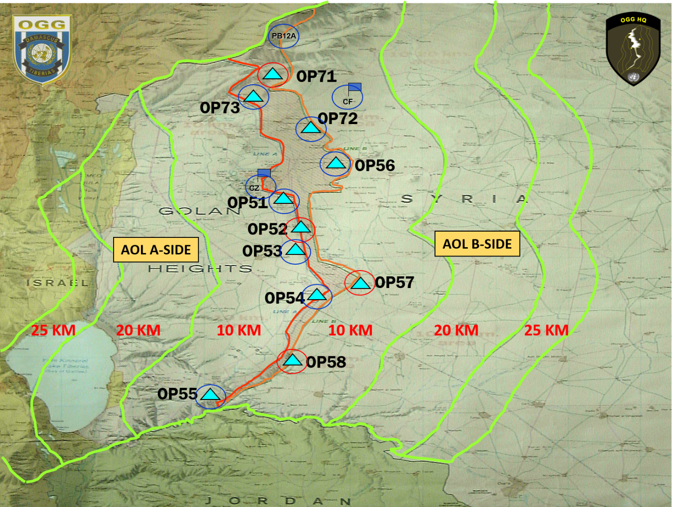
«Area of Limitation» (AOL) er områder i henhold til avtalen, som gir begge partene i konflikten en begrensning på hvor nært grensen utstyr og personell kan plasseres. AOL strekker seg fra Alfa-linjen og vestover, helt ut til 25 km og består av tre soner. Sone 1 defineres fra 0 til 10 km. Sone 2 fra 10-20 km og sone 3 fra 20-25 km. Det samme gjelder for Syria også. Her strekker AOL seg fra Bravo-linjen og 25 km østover.
For å fortsette litt på begrensningene til Syria og Israel, så kan det nevnes at de ikke har lov i henhold til avtalen fra 1974 å ha mer enn 6000 soldater i sone 1 og ellers ingen begrensning. De har ikke lov til å ha mer en 75 stridsvogner i sone 1 og ikke mer enn 450 stridsvogner totalt i sone 1 og sone 2. Ellers er det ingen begrensning. For artilleri så kan man ikke ha mer enn 36 enheter, med kaliber mindre enn 122 mm. De har lov til å ha 162 enheter artilleri totalt i sone 1 og 2, men må ikke ha ammunisjon over en viss rekkevidde. Skal ikke kunne skyte artilleri lengre enn 20 km.
Ellers er det lite restriksjoner, men det sier seg vel også selv at man ikke har lov til å krysse hverken Alfa-linjen eller Bravo-linjen med militært utstyr. Og selvsagt kan dette virke noe vanskelig å styre. For det er Israel som administrerer området helt opp til Alfa-linjen mot ØST og Syria som administrerer området helt opp til Alfa-linjen mot VEST.
Og for å opprettholde lov og orden, er det tillatt iht. avtalen for Syria å ha sikkerhetsstyrker i AOS. Hva er nå sikkerhetsstyrker da? Ikke like enkelt å se forskjell på myndighetspersonell i Syria, som i Norge eller Sverige. For det er en herlig miks av antrekk. Både militært og sivilt antrekk. Men følgende personell har lov til å være bevæpnet i AOS. Dette er lokalt politi, sikkerhetspoliti, tollvesen, livvakter med mulighet for å bære angrepsrifler og jegere som har lov til å være bevæpnet med hagle og salongrifle.
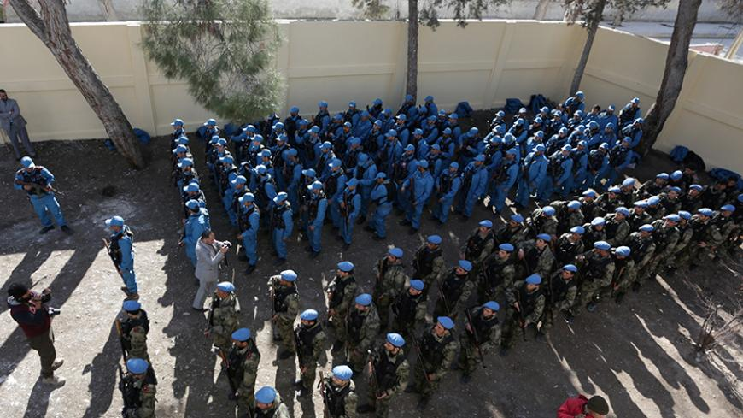
For en nordmann som skal liaisonere mellom IDF og UN, så blir det viktig å kunne avtalen som alt bygger på, men selvsagt finnes det også andre avtaler enn må forstå og vite av. For det finnes jo avtaler på lavere nivå også, som igjen regulerer hvordan arbeidet skal utføres. Altså en observatør må melde antatte brudd på avtalen til høyere enhet, som igjen bringer en potensiell protest opp på bordet til generalene for hver sin nasjon.
Og normalt så kommer det protestbrev i retur. Hvor Israel eller Syria protesterer mot at styrkene deres krysset Alfa- eller Bravo-grensen, for man er ikke helt enig med den internasjonale grensesettingen. Dette kommer veldig tydelig frem, når en observatør melder inn at en gjeter har krysset grensen. Her vil det normalt komme melding fra israelsk side, som mener at kartreferansen som er nyttet i observatørens rapport ikke stemmer. Da Israel har en annen oppfatning av hvor grensen går.
Jobben som Liaison er ikke bare frustrende og en evig slåsskamp i motbakke. Den er faktisk også meget gledelig. Jeg er heldig som får oppleve en ny side av IDF. Kanskje en side som er litt kunstig, men likevel varm og imøtekommende overfor jobben som jeg skal gjøre som Liaison. For vi har et felles mål innenfor denne bransjen. Det er å knytte sammen ledelse og ekspertise. Opprettholde kontakt og nettverk. Kontrollere informasjonsflyten mellom partene og ikke minst vise at FN ønsker noe mer enn en seperasjonsavtale. FN ønsker en varig fredsavtale.
Dette kan gjøres på mange ulike måter, men jeg mener den viktigste egenskapen en Liaison må ha er respekt for andre. Respekt for at andre har andre tanker og ytringer. Respekt for annen kultur og tradisjon.
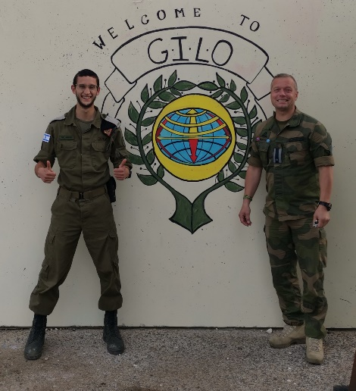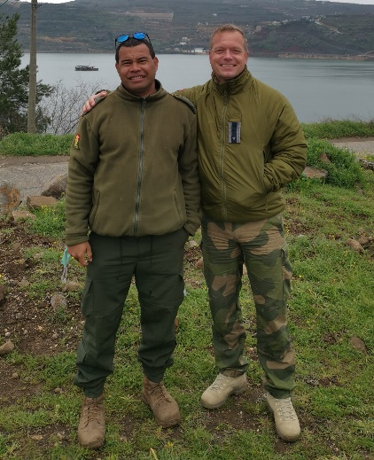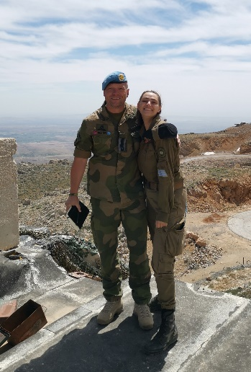
«Golan Israel Liaison Office» (GILO) er min nærmeste og viktigste samarbeids partner i jobben som Liaison på Alfa siden. De ivaretar sikkerheten vår. De åpner dører for oss videre inn i det israelske forsvaret og skaper handlingsrom for observatørene. De legger til rette for at vi skal kunne observere, monitorere og rapportere hendelser som kan lede til brudd på avtalen mellom Syria og Israel som vi er satt til å overholde.
Sammen med mine kolleger fra UNDOF, Marcel fra Nederland og Benjamin fra Fiji, så skapes det trygghet og muligheter for våre observatører ute på linjen.
Som nevnt så er dette også en jobb som gir meg et innblikk inn i kulturen og tradisjonen til det israelske folket. Ikke at jeg kjenner til stort fra den arabiske siden, men en liten tur til Libanon har nå gikk litt innsikt i kulturen her nede i Midtøsten fra den siden.
Nettverksbygging er viktig i jobben og det handler å delta aktivt i rollen som FN ansatt og som representant for Norge. Så når en invitasjon til å delta på nyttårsfeiring med GILO kommer opp, så blir det viktig å si JA.
På bilde under så deltar jeg på feiring av «Tu bishvat», som er en av 4 nyttårsfeiringer som jødene gjennomfører. «Tu Bishvat» feires for at treene gir oss frukter vi kan høste. Jødene ferier bursdagen til trærne. Tradisjonelt spises de gode frukter fra trærne denne dagen og det plantes normalt et nytt tre. En flott og viktig del av kulturen og som jeg mener jeg burde bringe med meg hjem. For å plante et nytt tre hvert år er noe vi alle burde gjøre.
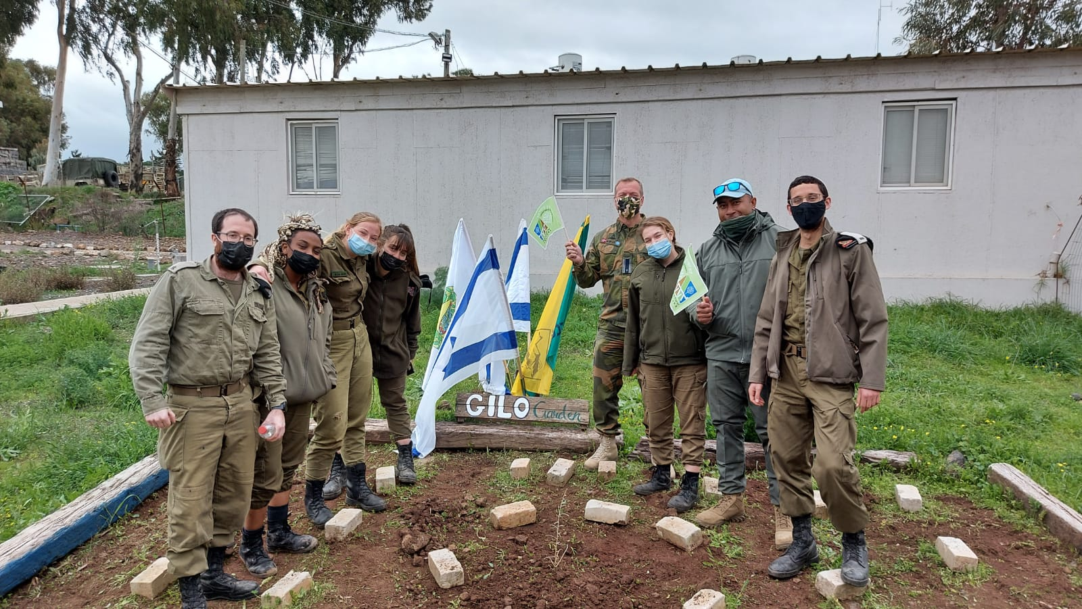
Kontoret til GILO forteller litt om mangfoldet i det israelske forsvaret. Her jobber en canadier, brite, etiopier, østerriker og også israelere. Alle med ulik bakgrunn og oppvekst.
Det går mot slutten på ett år i Israel med Covid-19 og en økt spenning i landet. Nå har israelerne fort kontroll på pandemien og det er mer enn 10 millioner doser som er satt og man venter på at en vaksine eller studie skal vise at barn også kan vaksineres. Hele 56% av befolkningen er nå fullvaksinert. Det legger vi merke til. Munnbind påbudet ute er nå tatt bort og det skal etter hvert også åpnes for turister.
Når jeg kommer hjem til Norge i begynnelsen av August, så kan det meste ha stabilisert seg der også. Men jeg sitter fortsatt igjen med et tungt hjerte over at jeg ikke fikk familien min ned hit til Israel på ferie. Det var virkelig det store med denne misjonen. Få ungene ned hit til Jerusalem, Betlehem og Nazareth. Alt med juleevangeliet og litt ekstra tid sammen med ungene og kona.
Mulighet til å oppleve Bahai Garden, bade i Dødehavet, besøke Masada, hvor romerene og jødene barket sammen og Eilat. Svømme blant korallrevene og se på alle de utrolige fargene. Sammen med dem. Det får vi spare til neste gang.
Følg med! Siste reisebrev kommer snart.
Morten

